«Кел, қайталайық»! -«Саяхат» тақырыбы бойынша қайталау.
Оқу мақсаты:
- Күнделікті өмірде қолданылатын таныс сөздердің мағынасын түсіну.
- Сұхбаттасының не туралы айтқанын түсіну және тілдік нормаларды сақтай отырып, түрлі тәсілдермен жауап беру.
- Мұғалімнің көмегімен сөйлемдегі сөздердің орын тәртібін сақтап құрастыру.
Сабақ барысы
«Іздер» ойыны
Өткен сабақта меңгерген сөздерін бірнеше рет қайталатып айту арқылы дұрыс дыбыстауға назар аударады.
 саяхат, жаяу, барамын, тебемін, Медеу, дүкен.

Мұғалім оқушыларға сабақтың тақырыбын ашу үшін суреттер арқылы сөздік қорын тексереді.
-Мынау не? Бұл сөздерді қалай қосып, бір сөзбен айтуға болады?
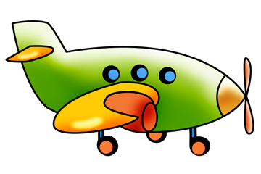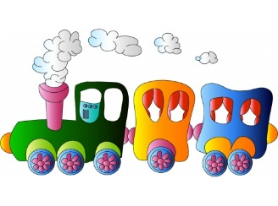

1 тапсырма
8 сюжет – слайдтармен жұмыс – оқулық 82-84 бет, аудиодиск 5.8.1.,5.8.2,5.8.3,5.8.4.
- аудирование : тыңдайды, қайталайды: хормен, жеке-жеке.

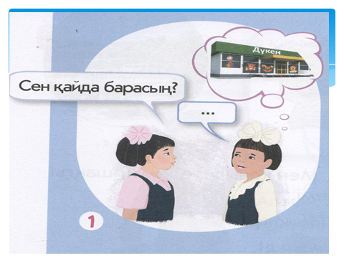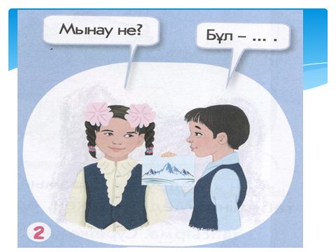
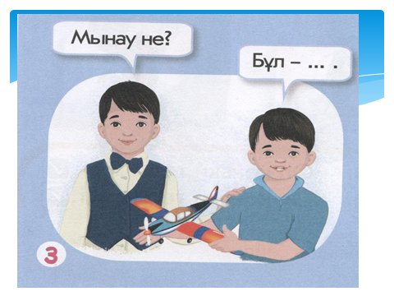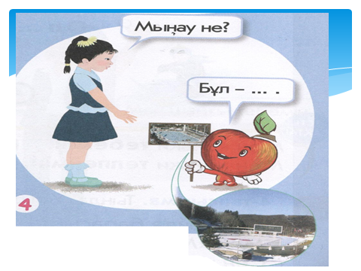
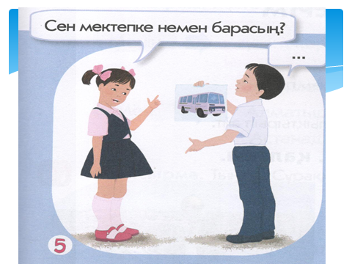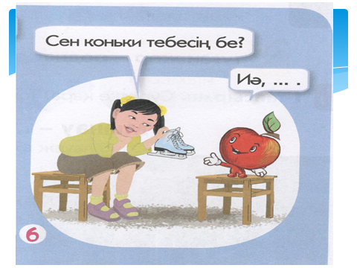
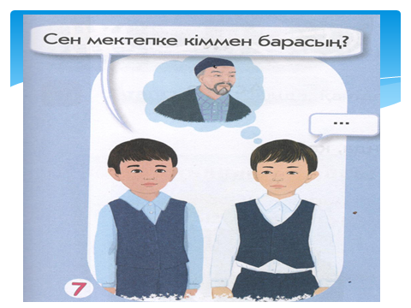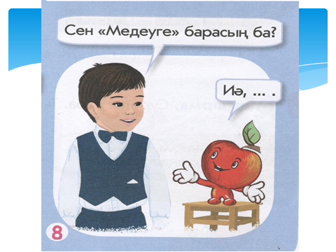

2 тапсырма Суреттердегі сұрақтарға жауап береді.
3 тапсырма Сыныпты топқа бөлу: 3 әріп « Ә, Ғ,Қ» беріледі. Бірдей әріп алғандар, бір топқа жиналады. Осы әріптер бар сөздер қатарын атау.
Топпен жұмыс: әр топқа суреттер көрсетіледі, беріледі. Мұғалім суреттер бойынша сұрақтар қояды,оқушылар өз қалауы бойынша жауап береді.
1 топ: Мынау не? Сен мектепке немен барасың? Сен мектепке кіммен барасың?

2 топ: Мынау не? Сен саябаққа немен барасың? Сен саябаққа кіммен барасың?
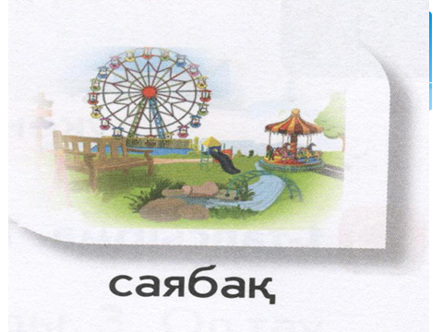

3 топ: Мынау не? Сен тауға немен барасың? Сен тауға кіммен барасың?
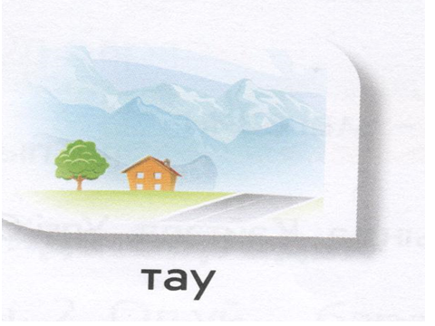

Сергіту сәті:
«Ұлытау. Жұмыр қылыш.» - Бейнематериалдағы қимылдарды қайталап жасайды.
4тапсырма
Оқушыларға қағазда бөлек сөздер беріледі. Оқушылар сөздерден сөйлем құрастырады. ( Мен, Медеуге, үйге, дүкенге, велосипедпен, жаяу, пойызбен, барамын). Өз сөйлемдерін оқып береді.
Дәптермен жұмыс №2
Рефлексия «Бағдаршым» арқылы өзінің сабақтағы жұмысына баға беру.


Қызыл түс – түсінбедім
Сары түс – сұрақтарым бар
Жасыл түс – толық түсіндім

Оқушыларды бағалау, мадақтау.
Үй жұмысы: сөздерді қайталау, сурет бойынша сөйлем құру.

№16 орта мектеп

1 сынып
«Кел, қайталайық!»
«Саяхат» ортақ тақырыбы бойынша қайталау.

Мұғалім Жетпісбаева Ш.Ы.

Садовое-2017

